序号 | 名称 | 详细技术参数 | 单位 | 数量 | 参考图片
1 | 出入口双面立牌 | - 规格：2300*668*175mm。  - 镀锌板烤漆字，局部亚克力丝印。  - 接LED光源。  - 底部做混凝土基础。  - 镂雕内发光工艺必须满胶（耐候胶）,确保整体导视牌防水等级IP45以上。  - 表面喷涂无可裸视裂缝,颜色均匀，无流痕、刮痕、露底等缺陷。  - 丝印油墨饱满，无断线、重影、露底等缺陷。  - 底板紧固采用镀镣化学拉爆螺栓。  - 主龙骨焊接位须做防腐防锈处理。  - 其他未注材料及工艺均应满足导视牌使用寿命（＞5年）的要求。  - 出入口双面立牌具体的字体样式、字体内容和颜色在正式制作前须经甲方确认。 | 套 | 6 | 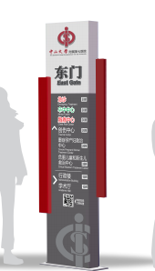
2 | 道路多页立牌 | - 规格：2500*1600*1600mm。  - 镀锌板烤漆字，局部亚克力丝印。  - 底部做混凝土基础。  - 表面喷涂无可裸视裂缝，颜色均匀无流痕、 刮痕、露底等缺陷。  - 丝印油墨饱满，无断线、重影、露底等缺陷。  - 底板紧固采用镀镣化学拉爆螺栓。  - 所有焊接位须做防腐防锈处理。  - 其他未注材料及工艺均应满足导视牌使用寿命 （＞5年）的要求。  - 道路多页立牌具体的字体样式、字体内容和颜色在正式制作前须经甲方确认。 | 套 | 10 | 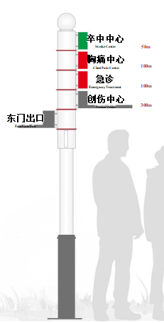
3 | 地面网格线 | - 规格：3100*5000mm一处，3000*5000mm两处。  - 材料：热熔材料+玻璃珠。  - 颜色：正式制作前须经甲方确认。  - 夜间可反光。  - 位置：按甲方指定位置标注。  - 制作标准：地面网格线制作标须符合《道路交通标志和标线》(GB5768—2009)的要求 | 套 | 3 | 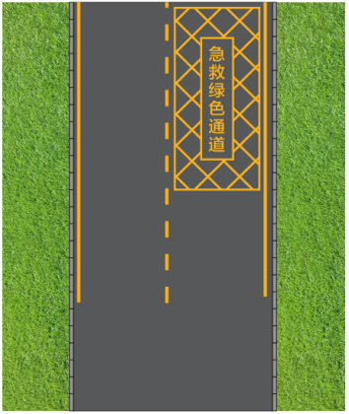
4 | 外立面灯箱 | - 规格：1500*4500*230mm。  - 镀锌钢架+不锈钢烤漆+刀刮布UV。  - 内接LED发光模组。  - 表面喷涂无可裸视裂缝，颜色均匀无流痕、 刮痕、露底等缺陷。  - UV打印油墨饱满，无断线、重影、露底等缺陷。  - 所有焊接位须做防腐防锈处理。  - 灯箱内部防水等级IP45。  - 其他未注材料及工艺均应满足导视牌使用寿命（＞3年）的要求。  - 外立面灯箱具体的字体样式、字体内容和颜色在正式制作前须经甲方确认。 | 套 | 1 | 